「雇用就農資金」「農の雇用事業」関係図書

令和６年２月
一社全国農業会議所出版部

指導者や経営者には、人材育成や労務管理だけでなく簿記・青色申告、税制、マーケティング等に関する図書にも目を通して資質向上に努め、指導にあたることが求められます。
研修生は、ＯＪＴ研修のほか、座学研修、自己研さんを通じて獲得した知識と技術を「日本農業技術検定」等の検定試験を通じて確認することが必須・推奨されており、過去問題集を活用した受検対策が有効です。

１．人材育成・労務管理関係
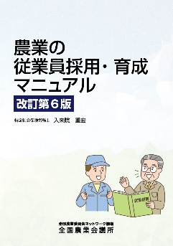
① 農業の従業員採用・育成マニュアル 改訂第６版 CD-ROM付き
R05-47 A4判約400頁 4,290円
農業の従業員の採用や育成に関する実務的なマニュアル書。正社員のほか、パートタイマー、研修生、外国人技能実習生、出向等、雇用に関するすべての事項について網羅していますので、広くご活用ください。著者は、特定社会保険労務士の入来院重宏氏。
※令和６年２月刊行

② ３訂 農業の労務管理と労働・社会保険 百問百答
R04-22 A5判322頁 1,650円
労働条件の決定と就業規則の作成、安全衛生や福利厚生を含む労務管理全般について解説。労働・社会保険の基本的な仕組みと手続きも充実させた一問一答集です。今回の改訂では、働き方改革や法改正に伴う年休５日の取得義務化、パワハラ・セクハラの取り扱い、特定技能外国人制度の導入など、近年の労働環境の変化に伴い重要と考えられる12の設問を追加しました。

２．経営関係
① ３訂 複式農業簿記実践テキスト
R04-26 A4判135頁 1,700円
簿記記帳のイロハから実務まで網羅した手引書。特に学習のヤマ場といわれる「仕訳」で多くの仕訳例を掲載。今回の改訂では、農業経営基盤強化準備金を取り崩して固定資産を購入する場合の設例を法改正に合わせて修正し、所得税青色申告決算書を最新様式に差し替えて記入例を更新しました。

② 令和版 記帳感覚が身につく 複式農業簿記実践演習帳
R03-08 A4判48頁 420円
「『わかる』から『できる』へ 複式農業簿記実践テキスト」に対応した実践的な演習帳。テキストによる学習と併せて演習問題にチャレンジすることで、学習効果が飛躍的に高まります。テキストの対応ページを記載した問題と解答を本冊に収録。別冊の解答用紙は切り離して利用できます。

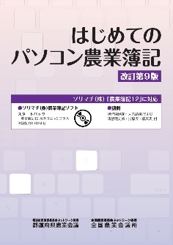
③ はじめてのパソコン農業簿記 改訂第９版
R05-48 A4判 約170＋45頁 3,300円
ソリマチ(株)の農業簿記ソフト「農業簿記12」に対応した最新版。前半で簿記の基本、後半でパソコン簿記を学習できるよう構成した演習用テキストで、パソコン簿記を始めたい人に最適の入門書です。
今回の改訂では、インボイス制度の概要や対応事例の解説を新たに追加。
※令和６年３月刊行予定

④ 2023年版 勘定科目別農業簿記マニュアル
青色申告から経営改善につなぐ R05-30 A4判234頁2,200 円
企業会計に即して記帳する場合のポイントを勘定科目ごとに整理。「わからないとき」に必要な部分が参照しやすく、農業簿記の“辞典”として活用できます。記帳の中から自己の経営をチェックする方法も解説した本書は、経営の改善につながる農業簿記の実務書や研修会のテキストに最適です。最新の申告書や決算書に基づく記入例も掲載。執筆者は税理士の森剛一氏。

⑤ 令和５年度版 よくわかる農家の青色申告
R05-21 A4判132頁 900円
収入保険制度をはじめ各種農業施策の対象として位置づけられる青色申告の重要性がますます高まっています。
青色申告の制度、申告手続き、記帳の実務、確定申告書の作成から納税までを網羅し、各様式の記入例を交えて詳しく解説した年度版ベストセラーで、農家向け手引書の「決定版」です。

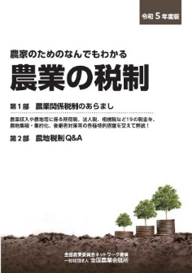
⑥ 令和５年度版 農家のためのなんでもわかる 農業の税制
R05-24 A5判184頁 1,140円
農業収入や農地等に係る所得税、法人税、相続税、贈与税のほか、消費税とその軽減税率制度の概要と解説も掲載。農業関係の税金を、農地集積・集約化、後継者対策など経営発展を後押しする特例措置など最新の税制を網羅して、わかりやすく解説しています。第２部の「農地税制Ｑ＆Ａ」では、照会の多い質問にていねいに答えています。

- 改訂 農業者の消費税 ～届出から申告・納付まで～
R04-24 A4判105頁 900円
農業者で消費税の課税事業者となる方のために消費税の仕組みや確定申告書の作成などを解説した手引書。今回の改訂では、インボイス制度導入で迫られる課税事業者の選択にあたっての判断要素や必要な手続きなどを追加。

３．日本農業技術検定関係
日本農業技術検定過去問題集
日本農業技術検定は、農業についての知識・技能の習熟度を測ることができる検定試験として、学生から社会人まで幅広く活用されており、雇用就農資金事業では研修期間中に研修生が日本農業技術検定を受験することが推奨されています。以下の過去問題集には、各年度に実際に出題された問題と現役教師や専門家による解説を掲載しています。検定試験の概要や、申し込み方法、勉強の仕方なども盛り込んでいます。
※令和６年４月刊行予定・画像は2023年版

- 2024年版 日本農業技術検定 過去問題集３級
R06-01 A5判約270頁＋90頁 1,100円
2023・2022・2021年度に行われた試験問題６回分と、現役教師による解説を掲載しています。

- 2024年版 日本農業技術検定 過去問題集２級
R06-02 A5判約230頁＋70頁 1,100円
2023年度に行われた試験問題２回分と、現役教師による解説を掲載しています。

４．研修テキスト（雇用就農資金の委託費の対象）

農業の雇用シリーズ
本シリーズは農業法人等の経営者・指導者を対象とした研修向けの教材であり、従業員の採用から労務管理、保険加入、就業規則、給与計算、人事評価まで、テーマごとの分冊で分かりやすくまとめたものです。農業会議が実施する指導者養成研修会の研修テキストとしてご活用ください。

１ 初めての従業員採用 R02-37 A4判23頁 320円
２ 初めての労務管理 第６版 R04-34 A4判36頁 440円
３ 初めての労働保険・社会保険 R03-32 A4判27頁 450円
４ 初めての就業規則 R02-38 A4判52頁 750円
５ 初めての給与計算 第４版 R05-09 A4判32頁 660円
６ 初めての人事評価制度 第３版 R05-11 A4判19頁 330円
